**Sistem Informasi Monitoring Proses Persentase Proyek Berbasis Web**

**Umam,Khaerul**1

Jurusan Sistem Informasi STMIK Nusa Mandiri Tanggerang

Jl Raya Daan Mogot No.31, RT.001/RW.005, Sukarasa, Kec. Tanggerang, Kota Tanggerang Banten 15111

e-mail: *khaerulumam.pontianak@gmail.com*

**Abstrak –** Telkom Akses pada unit kontruksi adalah salah satu devisi yang bertujuan untuk menerima pekerjaan proyek pembangunan jaringan telekomunikasi baru yang diberikan oleh PT Telkom Indonesia.

Dalam proses pengawalan proyek, PT Telkom Akses dalam ruang lingkup konstruksi, kerap kali masih kesulitan dalam hal memonitoring pekerjaan yang sedang berlangsung di lapangan, permasalahan antara devisi menyebabkan kesalahan pembangunan dan juga sering terjadi miskomunikasi disetiap pelaporan kepada PT Telkom Indonesia baik di devisi konstruksi, SDI, bahkan sampai ke Telkom.

Untuk pelaporan harian disetiap proyek masih menggunakan laporan didalam grup telegram, dimana semua pengawas lapangan akan melakukan laporan harian kedalam satu grup telegram tersebut, sehingga menyulitkan manajer ketika akan mencari percakapan terdahulu, untuk mendapatkan proses pekerjaan di hari tertentu. Hal tersebut dikarekan kurang nya disiplin didalam menangkap laporan tersebut dan di rekap secara manual di excel.

Telkom Akses di unit konstruksi dan juga SDI tidak memiliki database penyimpanan data dari perencanaan, survey, hingga selesai pembangunan di setiap proyek nya, dikarekan setiap unit menyimpan data-data tersebut didalam komputer masing-masing, hal ini menyebabkan semua data desain tidak terkompulir dengan rapi, baik itu desain awal maupun desain akhir kedalam satu tempat.

**Kata Kunci**: Telkom, Proyek, Monitoring

***Abstract -*** *Telkom Access to the construction unit is one of the divisions that aims to accept the work of the new telecommunications network construction project provided by PT Telkom Indonesia.*

*In the process of escorting the project, PT Telkom Akses in the scope of construction, often still has difficulties in terms of monitoring the ongoing work in the field, problems between the divisions causing development errors and also often miscommunications in every report to PT Telkom Indonesia both in the construction division, SDI, and even to Telkom.*

*For daily reporting in each project, it is still using reports in the telegram group, where all field supervisors will carry out daily reports into one telegram group, making it difficult for managers when looking for previous conversations, to get a job process on a certain day. This is due to the lack of discipline in capturing the report and recapitulated manually in excel.*

*Telkom Access in the construction unit and also SDI does not have a data storage database from planning, surveying, until the completion of construction in each project, because each unit stores these data in their respective computers, this causes all design data not to be neatly collected, both the initial design and the final design into one place.*

***Keywords****: Telkom, Project, Monitoring*

**PENDAHULUAN**

Jaringan Internet pada masa kini telah menjadi kebutuhan semua orang, baik masyarakat maupun instansi pemerintah dan swasta. Di era globalisasi ini dengan semakin berkembangnya teknologi harus memperluas jaringan internetnya menggunakan fiber optic. “Mempercepat pembangunan infrastruktur dan platform digital cerdas yang berkelanjutan, ekonomis, dan dapat diakses oleh seluruh masyarakat (www.telkom.co.id, n.d.). Implementasi teknologi FTTx yang digelar PT Telkom Indonesia oleh PT Telkom Akses salah satunya bertujuan untuk mendukung program modernisasi akses, sebagai solusi backbone, Node B, FTTH/B & Wifi serta sebagai solusi enterprise khusus id-acces Penggelaran FTTx ini untuk mendukung infrastruktur indihome 100%. PT Telkom Akses Kalimantan Barat di devisi Konstruksi, masih menggunakan sistem monitoring proses menggunakan Microsoft Excel dan Gdrive, dimana persentase itu sendiri masih belum termasuk pada laporan tersebut, dan hanya sebatas laporan diaplikasi chat pada telegram. Terkadang Ketika pejabat Telkom meminta data proses suatu proyek, dengan hanya menggunakan data laporan di excel atau gdrive, tidak cukup untuk menampilkan dan akan sangat menyulitkan untuk melihat presentase detail dari suatu proyek yang sedang berlangsung dilapangan. “Industry konstruksi memiliki karateristik yang berbeda dari proyek konstruksi yang satu dengan yang lainnya. Karakteristik proyek konstruksi yang berbeda ini akan berpengaruh terhadap progress pekerjaan pelaksanaan dilapangan (yudhistira, 2017).”Selain itu cukup menyulitkan untuk melihat status tahapan dari suatu proyek, dimana sebuah proyek memiliki tahapan-tahapan khusus seperti desain proyek awal, desain proyek survey, status proyek, hingga tahap akhir yaitu pembayaran, serta dokumen-dokumen perubahan desain awal hingga realisasi desain yang sesuai dengan pekerjaan dilapangan, dimana berkas tersebut terpisah keberadaan dan kemepilikan nya. Dan ada juga perbedaan penggunaan KHS pada perhitungan BOQ yang mengakibatkan nilai proyek yang diajukan tim SDI berbeda dengan nilai proyek dari tim konstruksi.

“Kegiatan ini adalah implementasi dari perencanaan yang telah ditetapkan, dengan melakukan tahapan pekerjaan yang sesungguhnya secara fisik atau nonfisik sehingga produk akhir sesuai dengan sasaran dan tujuan yang telah ditetapkan (agus B.siswanto.2019).”

**Ruang Lingkup**

Agar penulisan ini lebih terarah, maka perlu kiranya dibuat suatu Batasan msalah atau ruang lingkup. Ruang linkup meliputi proses login, dan juga perbedaan level antara SDI dan tim konstruksi, guna membaut perbedaan penginputan data sesuai dengan jobdesk masing-masing pengguna. Informasi data yang dimiliki oleh tim SDI hanya berupa desain dan BOQ awal, sedangkan informasi data yang dimiliki oleh tim konstruksi adalah status perkerjaan suatu proyek dan bisa melakuka update sesuai dengan kondisi dilapangan saat ini.

**METODOLOGI PENLITIAN**

Teknik pengumpulan data sangatlah penting diperlukan mengingat permasalahan yang sedang terjadi tidaklah mungkin bisa diselesaikan secara langsung tanpa melakukan pengumpulan data-data serta informasi terlebih dahulu guna untuk memperoleh kebenaran serta Sebagai acuan dalam melakukan penulisan skripsi agar perancangan sistem informasi yang akan dibangun.

Dalam pengembangan sistem ini menggunakan waterfall model. Adapun pengembangan waterfall model sebagai berikut

**Analisis kebutuhan perangkat lunak**

Langkah pertama yang harus dilakukan dalam penentuan deskripsi perangkat lunak yang akan didapat Ketika pengembang berkutat dalam suatu proyek adalah dengan melakukan analisis kebutuhan perangkat lunak. Perangkat lunak yang memiliki fungsi maksimal bergantung pada hasil analisis yang telah dilakukan, sejatinya dalam penangan proyek-priyek tersebut, analisis berdasarkan kebutuhan dilaksanakan setelah aktivitas sistem information engineering dan software project planning.

**Desain**

Pada tahap ini proses desain menerjemahkan syarat/kebutuhan perangkat lunak dari tahap analsisi kebutuhan kedalam sebuah representasi desain perangkat lunak, agar dapat diimplementasikan agar menjadi program pada tahap selanjunya.

**Pembuatan Kode Progam**

Desain yang telah dihasilkan harus diterjemahkan kedalam sebuah bentuk program perangkat lunak yang dapat dibaca oleh perangkat keras. Langkah pembuatan kode meliputi pekerjaan pemograman dalam tahap ini , dan hasil dari tahap ini adalah program yang sesuai dengan desain yang sudah disusun berdasarkan analisis kebutuhan perangakt lunak.

**Pengujian**

Setelah kode dibuat, selanjunya dapat melakukan pengujian kepada program yang sudahdibuat. Pengujian focus terhadap perangkat lunak secara fungsional dan lojik, yaitu mengarahkan pengujian untuk menemukan kesalahan-kesalahan dan dapat di minimalisisr kesalahan serta memastikan keluaran yang dihasilkan sesuai dengan yang sudah direncakan.

**Pemeliharaan (maintenance)**

Kemungkinan sebuah perangkat lunak akan mengalami perubahan dan penyesuaian setelah disampaikan kepada pelanggan, perubahan bisa terjadi karena adanya temuan kesalahan yang ridak ditemukan saat melakukan pengujian.

**HASIL DAN PEMBAHASAN**

Pada tahap perancangan sistem informasi monitoring proses persentase berbasis web pada konstruksi Telkom akses Kalimantan barat, penulis membuat alur sistem untuk melihat semua alur proses dari input desain hingga pengawalan proyek hingga selesai

menggunakan activity diagram.

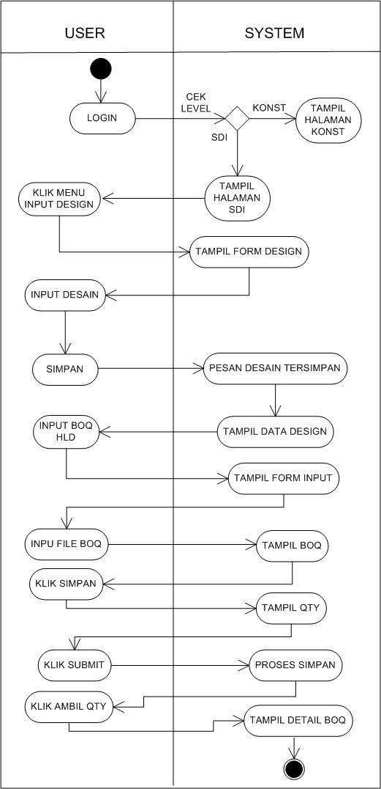

**Gambar 1. Activity Diagram Alur Input Desain**

Pada Gambar 1 terihat bahwa user melakukan login dan akan dicek oleh sistem, apakah user tersebut memiliki level SDI atau konstruksi, jika level user tersebut SDI maka sistem akan menampilkan halaman untuk SDI begitu dengan sebaliknya, setelah user berhasil login dengan user SDI maka user akan melakukan input desain sebagai awal mula sebuah proyek, setelah desain sudah berhasil diinput maka selanjutnya user SDI akan melakukan input BOQ kedalam desain yang sudah di input sebelumnya. Input BOQ sendiri mengikuti format yang ada, sehingga pengguna hanya tinggal menginput BOQ menggunakan jenis file CSV. Setelah desain dan BOQ pada desain tersebut sudah di input, maka selanjut nya akan dilakukan proses yang akan dilakukan oleh user konstruksi seperti terlhiat pada Gambar 2.

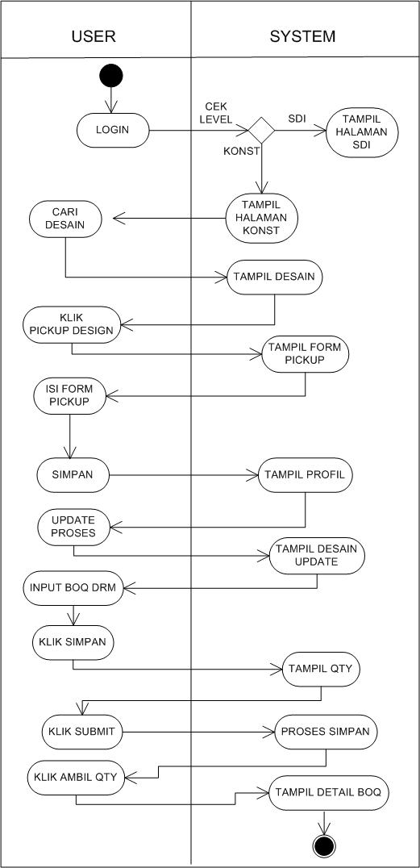

**Gambar 2 Activity Diagram Alur Update Proses**

Pada Gambar 2 terihat bahwa user melakukan login dan akan dicek oleh sistem, apakah user tersebut memiliki level SDI atau konstruksi, jika level user tersebut SDI maka sistem akan menampilkan halaman untuk SDI begitu dengan sebaliknya, setelah user berhasil login dengan user Konst maka user akan melakukan pickup desain, setelah dilakukan nya pickup, maka user akan memilih pengawa lapangan dan mitra untuk melakuan pengawalan proyek tersebut, proyek yang sudah dipickup akan segera dilakukan survey aanwijzing , untuk selanjut nya dilakukan Design Review Meeting bersama Tim SDI dan juga Tim AMO PT Telkom Indonesia, setelah rapat maka hasil yang didapatkan adalah status desain dapat segera di update menjadi DRM sehingga langkah selanjut nya dapat dilakukan input BOQ hasil DRM, setelah input BOQ sudah dilakukan, maka selanjutnya desain atau proyek tersebut dapat dilakukan pekerjaannya dilapangan, pararel dengan proses pekerjaan proyek tersebut dilapangan, user yang bertanggung jawab dalam melakukan pickup desain tersebut dapat melakukan update pada halaman monitoring , hingga proyek tersebut selesai. Seperti yang terlihat pada Gambar 3.

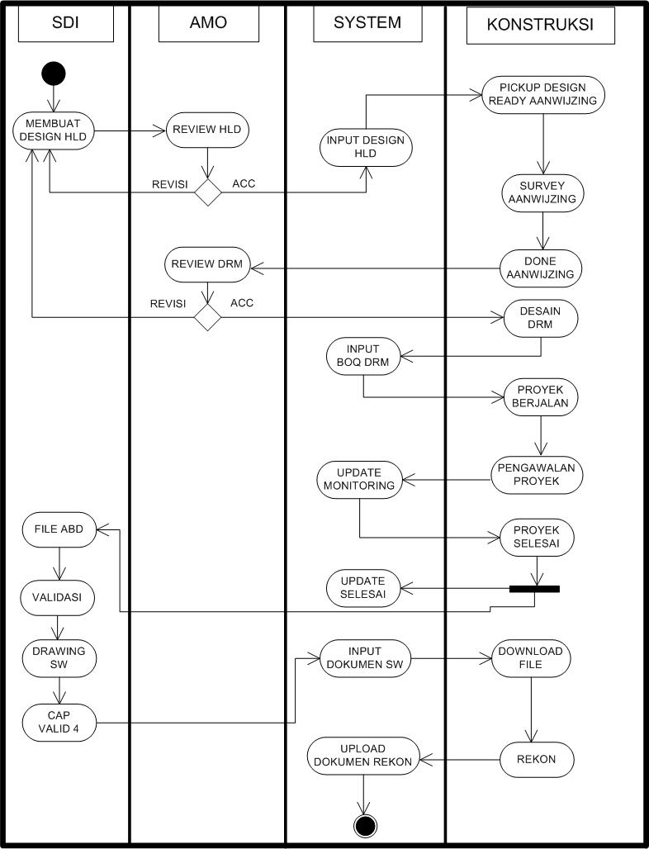

**Gambar 3 Activity Diagram Alur Sistem**

Pada Gambar 3 ini , pertama SDI akan melakukan desain HLD setelah desain HLD selesai, maka selanjutnya akan dilakukan review bersama AMO untuk mendapatkan desain HLD yang fix untuk nantinya akan di upload di sistem , guna menghindari terinputnya desain yang salah dan tidak valid, maka dari itu , untuk desain yang akan diinput di sistem, adalah desain yang sudah sesuai dengan hasil review bersama AMO. Setelah SDI melakukan input, selanjutnya tim Konstruksi akan melakukan pickup design sesuai wilayah Datel dan STO yang di tugaskan oleh masing-masing waspang. Selanjunya dilakukan survey aanwijzing dilapangan, setelah hasil survey nya selesai maka akan dilakukan Review Design Meeting atau DRM bersama tim SDI dan AMO. Hasil dari rapat tersebut selanjutnya dilakukan perapian desain dan BOQ sesuai lapangan, untuk selanjutnya dilakukan input pada sistem yaitu Input BOQ DRM. Setelah dilakukannya input BOQ maka desain atau proyek tersebut dapat dilaksanakan pembangunannya di lapangan, waspang yang bertugas dapat melakukan input monitoring proses proyek di sistem hingga proyek tersebut selesai. Proyek yang sudah selesai dapat dilakukan update ABD pada sistem dan berkas kelengkapan segera dikirim ke tim SDI untuk dilakukan validasi untuk selanjut nya dilakukan penggamaran di aplikasi Smallworld. Hasil dari Drawing Smallworld akan dilakukan Cap Valid 4 untuk selanjutnya tim SDI melakukan input berkas ABD yang nantinya akan didownload oleh tim konstruksi, guna kelengkapan rekon, setelah dilakukan rekon, maka tim konstruksi akan melakukan upload dokumen rekon, dan proyekpun selesai secara sistem dan secara fisik.

Hasil penelitian berupa sistem informasi monitoring proses persentase berbasis . Sistem dikembangkan dengan tujuan untuk membantu semua unit didalam konstruksi agar dapat melakukan pengawalan dan update pekerjaan dilapangannya , serta memiliki file pekerjaan dari perencanaan sampai menjadi hasil pembangunan didalam satu tempat. Berikut implementasi dari sistem informasi monitoring proses persentase berbasis web pada konstruksi Telkom Akses Kalimantan

1. **Tampilan Input Design**

Tampilan input desain yang dilakukan oleh user SDI sebagai awal mula suatu proyek yang akan dikerjakan dilapangan seperti pada Gambar 4.

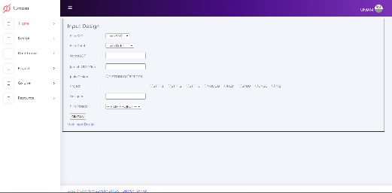

**Gambar 4 Tampil Input Proyek**

1. **Tampilan Hasil BOQ**

Tampilan hasil BOQ dilakukan setelah user SDI melakukan input desain maka selanjutnya akan dilakukan input BOQ hingga tampilan nya menjadi seperti pada Gambar 5.

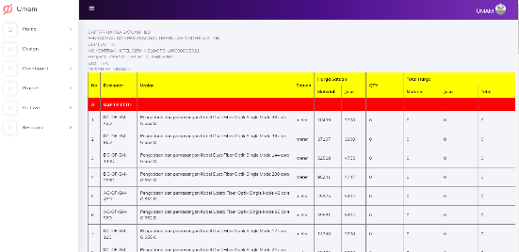

**Gambar 5 Tampil Hasil BOQ HLD**

1. **Tampilan Update Proses**

Seperti yang dijelaskan pada Gambar 3, jika sebuah desain sudah dilakukan DRM dan sedang berjalan pekerjaannya dilapangan, maka pengawas lapangan

wajib melakukan update secara berkala ataupun harian, agar sistem informasi ini dapat memberikan informasi berupa laporan harian terkait kendala, dan persentase yang didapatkan setiap harinya seperti pada gambar 6.

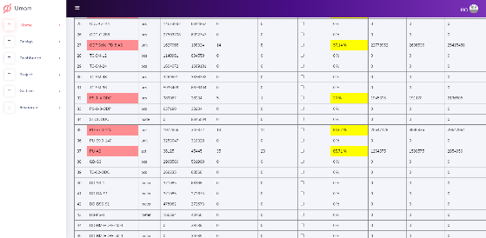

**Gambar 6 Tampil Update Pekerjaan Proyek**

1. **Tampilan Dashboard**

Semua pekerjaan yang sedang berjalan dilapangan ,akan muncul kedalam dashboard fokus. Dashboard fokus sendiri adalah tampilan keseluruhan proyek disetiap status ataupun prosesnya yang ditampilkan sesuai dengan kategori yang sedang berlangsung, seperti pada gambar 7. Pada halaman dashboard ini terdapat detail dari sebuah proyek yang dapat menjadi acuan untuk pelaporan terhadap atasan.

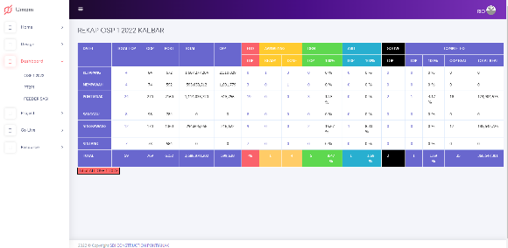

**Gambar 7 Tampilan Halaman Dashboard**

**KESIMPULAN**

Kesimpulan dari perancangan dan analisis sistem informasi monitoring proses presentase berbasis web pada konstruksi Telkom Akses Kalimantan Barat, di semua pokok pembahasan yang ada pada pembahasan sebelumnya yaitu adalah terciptalah Sistem informasi monitoring proses presentase berbasis web yang menggunakan bahasa pemograman PHP dan database MySQL. Dengan ini dapat memudahkan tim SDI dan tim Konstruksi dalam melakukan update proses desain dari status desain awal (HLD) hingga menjadi desain akhir (ABD) yang sesuai dengan pekerjaan lapangan. Dengan adanya sistem informasi ini dapat menjadi kompulir untuk semua data dan berkas proyek dengan rapi dan terstruktur, dapat dapat dengan mudah dicari. Dapat mempermudah Site Manager melakukan rekap untuk membuat laporan pekerjaan proyek yang sedang berlangsung. Dan dengan adanya sistem informasi ini dapat memudahkan tim konstruksi dalam memonitoring proses konstruksi yang sedang berlangsung.

.

**REFERENCES**

www.telkom.co.id. (n.d.). Telkom |. Retrieved April 16, 2022, from https://www.telkom.co.id/sites/about-telkom/

Agus B. Siswanto, M. A. S. ·. (2019). Manajemen Proyek Pengadaan Jasa Konstruksi Dengan E-Procurement View project. https://www.researchgate.net/publication/339787455

Yudhistira, M. L. (2017). Jurnal Konstruksi. CIREBON Jurnal Konstruksi, 7(2), 2085–8744. http://jurnal.ugj.ac.id/index.php/Konstruksi/article/view/3773

Provide a statement that what is expected, as stated in the "Introduction," may eventually lead to "Results and Discussion," thus compatibility. In addition, the prospects for the development of research results and options for the application of further studies can also be added.

Pada Gambar for the development of research results and options for the application of further studies can also be added.

Pada Gambar 3 prospects for the development of research results and options for the application of further studies can also be added.

Pada Gambar 3 prospects for the development of research results and options for the application of further studies can also be added.

Pada Gambar 3 prospects for the development of research results and options for the application of further studies can also be added.

Pada Gambar 3 prospects for the development of research results and options for the application of further studies can also be added.

Pada Gambar 3 prospects for the development of research results and options for the application of further studies can also be added.

Pada Gambar 3 prospects for the development of research results and options for the application of further studies can also be added.

Pada Gambar 3 prospects for the development of research results and options for the application of further studies can also be added.

Pada Gambar 3 salah dan t